Pressemeldung

MBG Group: Spirituosen Mix Getränke neu geordnet – 72 Prozent Wachstum im Handel 1. Quartal 2019
Paderborn, 11. April 2019. MBG hat sein Spirituosen Mix Portfolio von effect® und GOLDBERG & Sons neu geordnet und bereits im ersten Quartal 2019 ein Wachstum von über 72 Prozent generiert. Das erst im Januar eingeführte effect® Facelift der Vodka & Energy Dose wuchs um 42 Prozent gestützt durch die starke Marke effect®. In 2019 wird MBG neben seinen bestehenden fünf Spirituosen Mix Getränken in der Dose von GOLDBERG & Sons und effect®, vier neue SCAVI Premix Dosen sowie sechs neue Mahiki Coconut Dosen einführen.
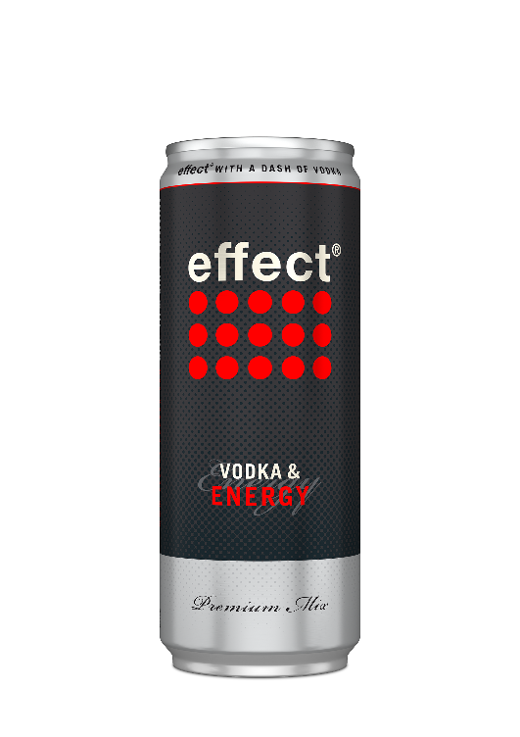
Ready-to-drink, vor allem in der Dose, boomt wie nie zuvor. Passend dazu hat MBG sein Portfolio an Spirituosen Mix Getränken von effect® und GOLDBERG & Sons neu geordnet. Zudem bringt das Unternehmen ab Juni 2019 zwei neue Mahiki Coconut Cocktails mit Ananas und Maracuja auf den Markt. Die exotischen Cocktails Mahiki Pineapple Cocktail und Mahiki Maracuja Cocktail ergänzen mit ihren fruchtigen Noten das Sortiment rund um den Kokosnusslikör. Im Laufe des Jahres werden vier weitere Mahiki Cocktails eingeführt. Auch von SCAVI wird es ab Juni vier neue Perlwein Cocktails in der servierfertigen Dose geben: Die Geschmacksrichtungen sind fruchtig und erfrischend – wie der spritziger Perlwein mit Maracuja-Orange oder mit Hibiskus. Zusätzlich gibt es die Klassiker „Hugo“ mit feinem Holunderblüten Geschmack sowie den „Sprizz“ mit Bitterorangen Note.
effect® Media Boost mit über 230 Millionen Kontakten im ersten Quartal
Mit seinen enormen Werbeplatzierungen erreichte effect® über 230 Millionen Kontakte alleine im ersten Quartal: Dazu gehören Sponsorings wie das von ran eSports bei ProSieben MAXX und den dazugehörigen TV Spots bei ProSieben und ProSieben MAXX, Bandenwerbungen und Sponsorings in der Bundesliga bei Borussia Dortmund, Arminia Bielefeld und dem SC Paderborn sowie bei den eSport Vereinen von Schalke 04, VfL Wolfsburg und dem VfL Bochum, effect® Riesenposter in ganz Deutschland, Social Media Kampagnen und Printanzeigen. So zahlt die Werbestärke von effect® natürlich auch auf die neue effect® Vodka & Energy Dose ein und sorgte für das Umsatzwachstum der Dose von über 42 Prozent.
Die neu geordneten GOLDBERG & Sons Premix Dosen, die den Premium Filler in den Vordergrund stellen, schießen gerade genauso durch die Decke. Aktuell sind sie in vier verschiedenen Sorten verfügbar: Vodka & Maracuja, Vodka & Lemon, Moscow Mule und Gin & Tonic. Alle Ready-to-Drink Dosen sind mit den hochwertigen Premium-Fillern von GOLDBERG & Sons in Kooperation mit Barkeepern entwickelt worden.

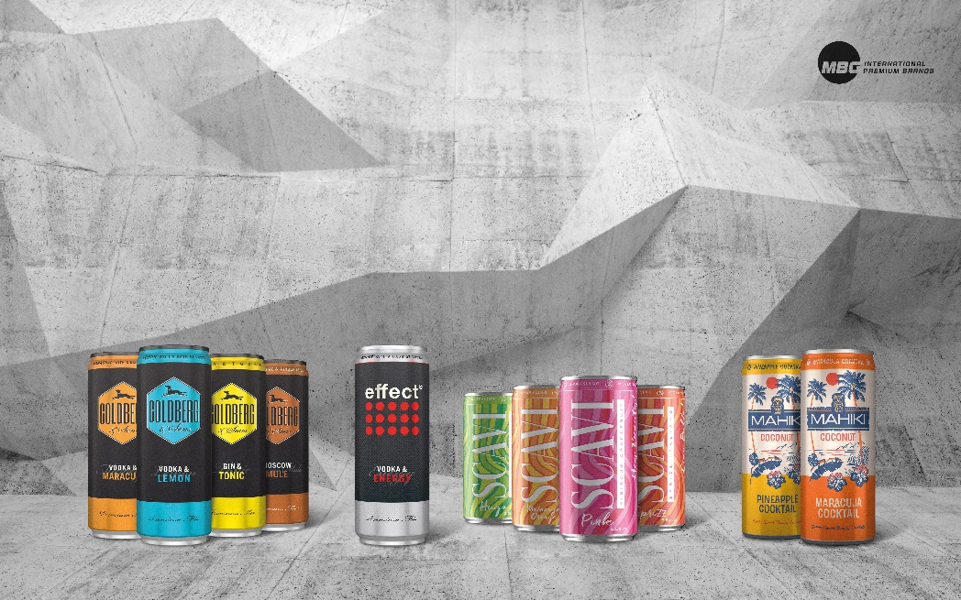

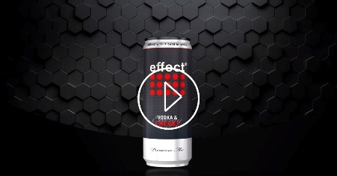
Youtube-Link: youtube.com/watch?v=SpIpDpzFMag

effect® // www.effect-energy.com // facebook.com/effectenergy // www.instagram.com/effectenergy

Über MBG Group
Die MBG GROUP ist eine der führenden Unternehmensgruppen im Bereich Getränkeherstellung und Entwicklung in Deutschland. MBG ist Markeninhaber von SCAVI & RAY WINERY, SALITOS, effect®, ACQUA MORELLI, HENDERSON AND SONS, Goldberg & Sons, SEARS GIN, JOHN‘S NATURAL CORDIALS, DOS MAS etc. Auch die bekannte Marke THREE SIXTY VODKA wurde 2004 von MBG erfunden und ist heute - basierend auf aktuellsten Nielsen Zahlen - einer der erfolgreichsten Wodkas in Deutschland.
MBG generiert mit seinen 250 Mitarbeitern und dem gesamten Portfolio an Eigen- und Vertriebsmarken einen jährlichen Umsatz von über 200 Mio. Euro.

Kontakt Unternehmenskommunikation
Lena Schmidt
MBG International Premium Brands GmbH Tel. : +49 5251 546 - 1767
Oberes Feld 13 Fax : +49 5251 546 - 1768
33106 Paderborn E-Mail : lena.schmidt@mbg-online.net

